**qemu虚拟环境配置和使用**

———夏威 桂明明

**1、安装qemu:ubuntu系统**

 apt-get install  qemu

额外软件

 apt-get install  libvirt-bin virtinst virt-manager virt-viewer

**sudo apt-get install libsdl1.2-dev**

**2 运行文件**

目录包含 3个文件

vmlinuz-3.11.10-301.fc20.armv7hl

initramfs-3.11.10-301.fc20.armv7hl.img

Fedora-LXDE-VFAT-armhfp-20-20140407-sda.qcow2

**《ubuntu系统中使用命令》sudo qemu-system-arm -machine vexpress-a9 -m 1024 -net nic -net user -append "console=ttyAMA0,115200n8 rw root=/dev/mmcblk0p3 rootwait physmap.enabled=0" -kernel vmlinuz-3.11.10-301.fc20.armv7hl -initrd initramfs-3.11.10-301.fc20.armv7hl.img -sd Fedora-LXDE-VFAT-armhfp-20-20140407-sda.qcow2 -monitor telnet:127.0.0.1:7000,server,nowait**

**运行虚拟机**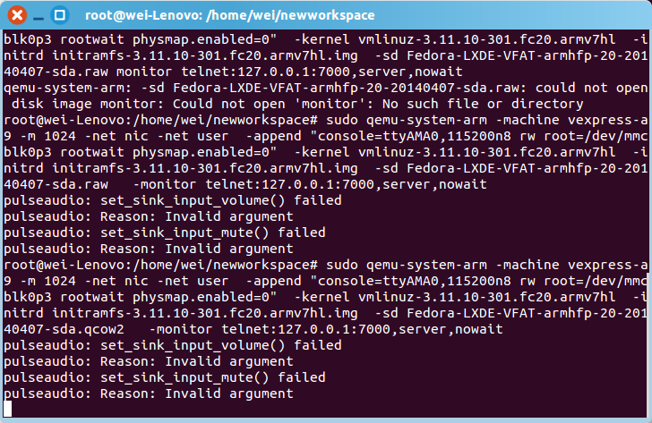

**在新的控制台中，使用telnet 127.0.0.1 7000**

**就可以获得虚拟机的运行状态，网络结构，保存快照等：**

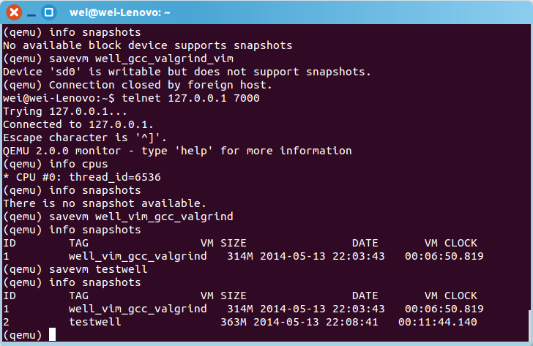

**载入快照：loadvm tag|id -- restore a VM snapshot from its tag or id**

**保存快照：savevm [tag|id] -- save a VM snapshot. If no tag or id are provided, a new snapshot is created**

**删除快照：delvm tag|id -- delete a VM snapshot from its tag or id**

退出使用：Ctrl + c 不要直接退出，否则，下次登录时会提示127.0.0.1的端口已经被占用了。

网络：

**虚拟机内部默认用10.0.2.15，主机ip为10.0.2.2供虚拟机访.**

**虚拟机中，直接ping 10.0.2.2就可以通，然后直接sftp传文件，**

**sftp的使用**

**一：主机配置sftp**

需求：在服务器上开通**SFTP文件服务，允许某些用户上传及下载文件**。但是这些用户只能使用SFTP传输文件，不能使用SSH终端访问服务器，并且SFTP**不能访问系统文件（即所谓的“Jail（监狱）”）**。系统管理员则既能使用SFTP传输文件，也能使用SSH远程管理服务器。

为了便于讨论，我假设我将允许sftp-users用户组内的用户使用SFTP，但不允许使用SSH Shell，且该组用户将被"监狱"（修改系统根目录）。我**将在sftp-users组内创建一个用户“alice”。而我将允许ssh-users使用SFTP以及SSH。系统管理员的账户名为admin。**

**第01步，如果还没有安装OpenSSH服务器，先安装它。**

**sudo apt-get install openssh-server**

**第02步，为SFTP访问创建用户组，便于管理权限。**

**sudo addgroup sftp-users**

**第03步，创建SFTP用户，并配置相应权限**。这里第二行的意思是将alice从所有其他用户组中移除并加入到sftp-users组，并且关闭其Shell访问。如果想深入了解usermod命令，可以使用以下"man usermod"命令查看帮助文档。

**sudo adduser alice**

**sudo usermod -G sftp-users -s /bin/false alice**

**第04步，创建SSH用户组，并把管理员加入到该组（注意usermod中的-a参数的意思是不从其他用户组用移除）。**

**sudo addgroup ssh-users**

**sudo usermod -a -G ssh-users admin**

**第05步，准备“监狱”的根目录及共享目录。**这里解释一下，“监狱”的根目录必须满足以下要求：所有者为root，其他任何用户都不能拥有写入权限。因此，为了让SFTP用户能够上传文件，还必须在“监狱”根目录下再创建一个普通用户能够写入的共享文件目录。为了便于管理员通过SFTP管理上传的文件，我把这个共享文件目录配置为：由admin所有，允许sftp-users读写。这样，管理员和SFTP用户组成员就都能读写这个目录了。

**sudo mkdir /home/sftp_root**

**sudo mkdir /home/sftp_root/shared**

**sudo chown admin:sftp-users /home/sftp_root/shared**

**sudo chmod 770 /home/sftp_root/shared**

**第06步，修改SSH配置文件。**

**sudo nano /etc/ssh/sshd_config**

在sshd_config文件的最后，添加以下内容：

**AllowGroups ssh-users sftp-users**

**Match Group sftp-users**

**ChrootDirectory /home/sftp_root**

**AllowTcpForwarding no**

**X11Forwarding no**

**ForceCommand internal-sftp**

这些内容的意思是：

只允许ssh-uers及sftp-users通过SSH访问系统；

针对sftp-users用户，额外增加一些设置：将“/home/sftp_root”设置为该组用户的系统根目录（因此它们将不能访问该目录之外的其他系统文件）；禁止TCP Forwarding和X11 Forwarding；强制该组用户仅仅使用SFTP。

第07步，重启系统以便使新配置生效。

**sudo reboot now**

**二：使用sftp**

举**例，如远程主机的 IP 是 202.206.64.33或者是域名www.hebust.edu.cn,用户名是 fyt ,在命令行模式下:sftp fyt@202.206.64.33或者 fyt@www.hebust.edu.cn。回车提示输入密码。进入提示符**

sftp>

如果登陆远程机器不是为了上传下载文件，而是要修改远程主机上的某些文件。可以

ssh fyt@202.206.64.33 （其实sftp就是ssh 的一个程式。）

**sftp> get /var/www/fuyatao/index.php /home/fuyatao/**

这条语句将从远程主机的 /var/www/fuyatao/目录下将 index.php 下载到本地 /home/fuyatao/目录下。

**sftp> put /home/fuyatao/downloads/Linuxgl.pdf /var/www/fuyatao/**

这条语句将把本地 /home/fuyatao/downloads/目录下的 linuxgl.pdf文件上传至远程主机/var/www/fuyatao/ 目录下。

你如果不知道远程主机的目录是什么样， pwd命令可以帮您查询远程主机的当前路径。查询本机当前工作目录 lpwd.

改变路径可以用cd ，改变本机路径可以用 lcd;

ls rm rmdir mkdir 这些命令都可以使用。同理调用本机都是加 l , 即 lls lrm.

要离开sftp，用exit 或quit、 bye 均可。详细情况可以查阅 man sftp.

**扩展Linux虚拟机硬盘**

1 ）扩大镜像大小：qemu-img支持raw格式

qemu-img resize Fedora-LXDE-VFAT-armhfp-20-20140407-sda.raw +2GB

2 ）输入df -h 显示系统使用的空间

输入fdisk -l 显示磁盘，记住磁盘名字：

mmcbls0 ，下有 0p1 0p2 0p3 3个磁盘

《可以直接resize2fs /dev/mmcbls0p3》就好了

